Министерство науки и высшего образования Российской Федерации

**САНКТ-ПЕТЕРБУРГСКИЙ ГОСУДАРСТВЕННЫЙ**

**ЭЛЕКТРОТЕХНИЧЕСКИЙ УНИВЕРСИТЕТ «ЛЭТИ»**

**ИМ. В.И. УЛЬЯНОВА (ЛЕНИНА)**

197376, Санкт-Петербург, ул. проф. Попова, 5.

Факультет компьютерных технологий и информатики

Кафедра вычислительной техники

«ЗАЧТЕНО»

__________ О.А. Жирнова

“__” ____________ 2021 г.

ОТЧЁТ  
по дисциплине «Базы данных»

**Лабораторная работа № 7  
«Создание триггеров»**

|  |  |
| --- | --- |
| Студент группы 9308 ________________ | Н.В. Яловега |

Санкт Петербург 2021

*Цель работы:* научиться создавать триггеры

*Используемая база данных (БД):* AdventureWorks

**Порядок выполнения**

*Упражнение 1 –*  ***создание новой таблицы.***

Запрос 1. Создание новой таблицы. Результат на рисунке 1.

CREATE TABLE [HumanResources].[JobCandidateHistory] (

[JobCandidateID] [int] NOT NULL UNIQUE,

[Resume] [xml] NULL,

[Rating] [int] NOT NULL CONSTRAINT [DF_JobCandidateHistory_Rating]

DEFAULT(5),

[RejectedDate] [datetime] NOT NULL,

[ContactID] [int] NULL,

CONSTRAINT [FK_JobCandidateHistory_Contact_ContactID]

FOREIGN KEY (ContactID) REFERENCES [Person].[Contact] (ContactID),

CONSTRAINT [CK_JobCandidateHistory_Rating]

CHECK ([Rating] >= 0 and [Rating] <= 11)

) ON [PRIMARY]

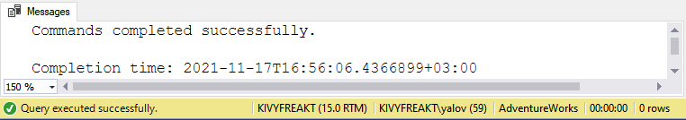Рисунок 1

*Упражнение 2 –*  ***Создание триггера для таблицы JobCandidate.***

Запрос 1. Создание триггера. Результат на рисунке 2.

IF OBJECT_ID('HumanResources.dJobCandidate','TR') IS NOT NULL

DROP TRIGGER HumanResources.dJobCandidate

USE AdventureWorks

GO

CREATE TRIGGER HumanResources.dJobCandidate

ON HumanResources.JobCandidate

AFTER DELETE

AS IF EXISTS (SELECT JobCandidateID FROM deleted)

BEGIN

INSERT HumanResources.JobCandidateHistory (JobCandidateID, Resume,

Rating, RejectedDate, ContactID)

VALUES ((SELECT JobCandidateID FROM deleted),

(SELECT Resume FROM deleted),

DEFAULT,

GETDATE(),

NULL);

END

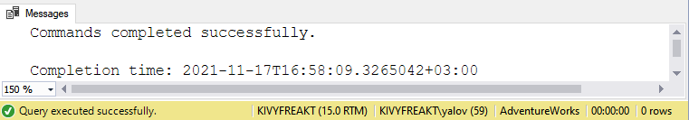Рисунок 2

*Упражнение 3 –*  ***Проверка работы триггера.***

Запрос 1. Запрос к динамическому представлению. Запрос был сделан дважды. Результат на рисунке 3.

DELETE FROM HumanResources.JobCandidate

WHERE JobCandidateID = (SELECT MIN(JobCandidateID)

FROM HumanResources.JobCandidate);

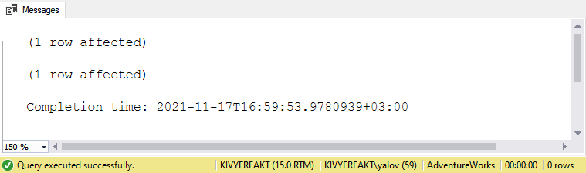Рисунок 3

Запрос 2. Запрос к таблице JobCandidateHistory. Результат на рисунке 4.

SELECT * FROM HumanResources.JobCandidateHistory;

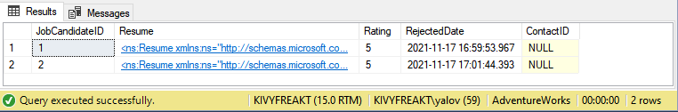Рисунок 4

Запрос 3. Удаление данных из таблицы JobCandidateHistory. Результат на рисунке 5.

TRUNCATE TABLE HumanResources.JobCandidateHistory;

Рисунок 5

*Упражнение 4 –*  ***Создание триггера на обновление и вставку.***

Запрос 1. Создание триггера OrderDetailNotDiscontinued на таблицу Sales.SalesOrderDetail. Этот триггер отвергает попытки ввода заказов на товары, прием которых на склад прекращен. Информация о прекращении поставок товара находится в таблице Production.Product. Если поставки товара прекращены, то значение поля DiscontinuedDate имеет значение, отличное от NULL. При попытке заказать такой товар триггер выдает сообщение с помощью команды RAISERROR и откатывает транзакцию. Результат на рисунке 6.

IF OBJECT_ID('Sales.OrderDetailNotDiscontinued','TR') IS NOT NULL

DROP TRIGGER Sales.OrderDetailNotDiscontinued

USE AdventureWorks

GO

CREATE TRIGGER OrderDetailNotDiscontinued

ON Sales.SalesOrderDetail

AFTER INSERT, UPDATE

AS IF ((SELECT p.DiscontinuedDate

FROM Production.Product p

INNER JOIN inserted i

ON i.ProductID = p.ProductID) IS NOT NULL)

BEGIN

DECLARE @errmsg varchar(100), @errnum int, @errstate int

SET @errmsg = 'Tried to order discontinued product! Reverting operation.'

SET @errnum = ERROR_NUMBER()

SET @errstate = ERROR_STATE()

RAISERROR(@errmsg, 1, 1)

ROLLBACK TRANSACTION

END

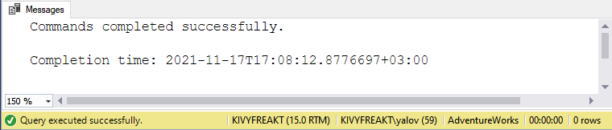Рисунок 6

Запрос 2. Проверка триггера. Результат на рисунке 7.

USE AdventureWorks

SELECT ProductID, Name

FROM Production.Product

WHERE DiscontinuedDate IS NOT NULL;

Запрос 3. Введение данных в таблицу. Результат на рисунке 8.

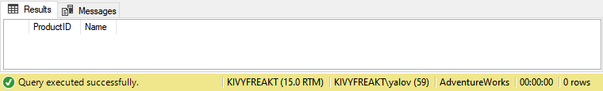Рисунок 7

UPDATE Production.Product

SET DiscontinuedDate = GETDATE()

WHERE ProductID = 680;

Запрос 4. Проверка работы триггера. В результате запрос должен выполниться с ошибкой. Результат на рисунке 9.

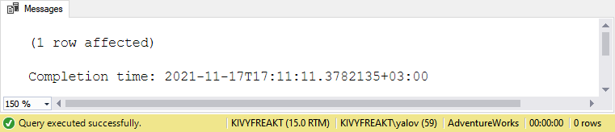Рисунок 8

INSERT Sales.SalesOrderDetail (SalesOrderID, OrderQty, ProductID, SpecialOfferID,

UnitPrice, UnitPriceDiscount)

VALUES (43660, 5, 680, 1, 1431, 0);

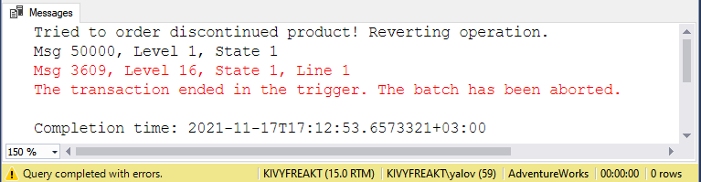Рисунок 9

**Выводы**

Получены навыки в создании триггеров. Чтобы создать триггер используется команда CREATE TRIGGER. При создании таблицы в упражнении 1 для создания ограничения используется предложение CONSTRAINT…. Кроме того, при работе с триггером используются такие команды, как INSERT, UPDATE, DELETE.

**Список использованных источников**

1. Горячев А. В., Новакова Н. Е. Распределенные базы данных. Мет. указания к лаб. работам., СПб. Изд-во СПбГЭТУ «ЛЭТИ», 2008

2. Горячев А.В, Новакова Н.Е. Особенности разработки и администрирования приложений баз данных: учеб. пособие. СПб.: Изд-во СПбГЭТУ «ЛЭТИ», 2016. 68 с.

3. Дейт К. Введение в системы баз данных. : Пер. с англ. – 6-е изд. -К.:Диалектика, 1998.